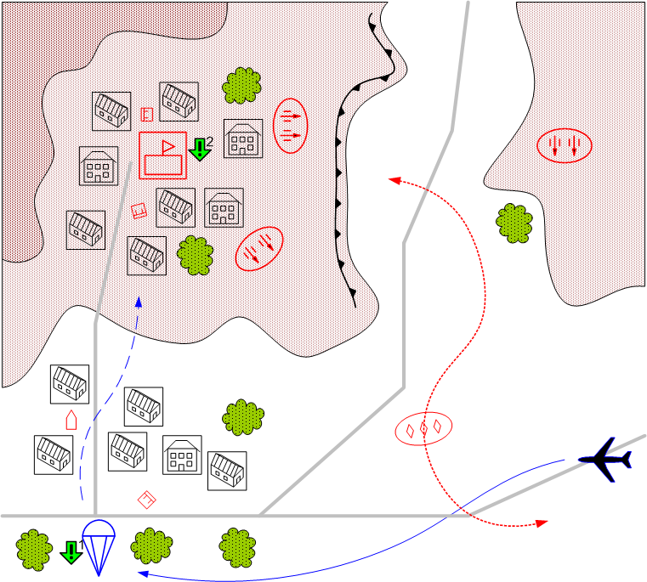

Размер: 8x8
Местность: Ночь, Африка, дорога через небольшой город, рядом в горах – штаб.

Войска игрока.
Стартовые войска:
Cargo Plane [Douglas_C47_Dakota]
Infantry: [GB PARA (Spec.) 1941]
Подкрепления:
Cargo Plane+Infantry PARA

Войска противника.
Стартовые войска:
Snipers.
AFV
Main Squads
Anti-Aircraft Guns
AT Guns
Light Tanks

Подкрепления:
Main Squads

Задание 1.
Высадить десант вне зоны досягаемости штабных зениток.
Условие выполнения: Десантники на месте высадки.
Задание 2.
Захватить десантниками штаб
Условие победы:
В зоне штаба нет юнитов противника.
Условие поражения:
У игрока нет войск, и не осталось вызовов.

Дополнительная информация:
Рядом с небольшим городком находится штаб группы войск противника. Необходимо высадить десант вне зоны зениток, прорваться через город и захватить парашютистами штаб.

Рекомендуемое число вызовов: 2

Бонуса:
Новый тип подкреплений: средние танки.

